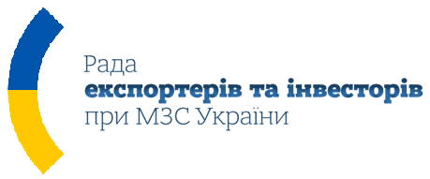 | 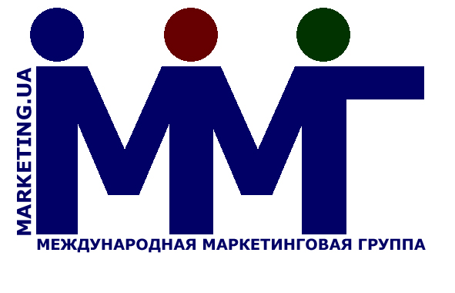
Міністерство закордонних справ України  Рада експортерів та інвесторів при МЗС України, 01018, м. Київ, Михайлівська площа, 1  Телефон: (044) 238-15-51  http://rei.mfa.gov.ua  rei@mfa.gov.ua | «МІЖНАРОДНА МАРКЕТИНГОВА ГРУПА-УКРАЇНА»  Офіс: Україна, Київ, Фрунзе, 69-В, офіс 602  Телефон: +38-044-331-14-14  http://www.marketing-ua.com  info@marketing.ua

Рада експортерів та інвесторів при МЗС України
спільно з компанією «МІЖНАРОДНА МАРКЕТИНГОВА ГРУПА-УКРАЇНА»
запрошують на семінар

«ЕФЕКТИВНІ ЕКСПОРТНІ СТРАТЕГІЇ: ОБ’ЄКТИВНА ОЦІНКА ЦІЛЬОВОГО ІНОЗЕМНОГО РИНКУ»
(10.00, 27 жовтня 2016 р., м. Київ, Велика зала Дипломатичної академії України)

ПРОГРАМА

- Потенціал та можливості ринку на конкретних цифрах
- Визначаємо інформацію, максимально корисну для Вашого бізнесу
- Пошук джерел такої інформації
- Допомагаємо прийняти рішення на основі правильної і корисної інформації
- Як правильно провести маркетингове дослідження іноземного ринку
- Алгоритм підбору партнерів/дистриб'юторів
- Основні помилки та підводні камені при роботі з іноземним ринком
- Що робити самостійно і що віддавати зовнішньому підряднику
- Як вибрати найбільш підходящий ринок для експорту Вашого товару або послуги
- Яка українська продукція буде користуватися попитом?
- Які можливості та ризики при роботі з зарубіжним ринком?
- Як Ваша компанія може заробляти на іноземному ринку?
- Особливості проведення маркетингових досліджень зарубіжного ринку (на прикладах українських компаній)
- Питання - відповіді

